**Manual de usuario**

*Sergio Groppa y Marcos Vázquez*

05/05/2023

**Índice**

Contenido

Introducción 3

Objetivo 3

Requerimientos 3

Funcionalidades de la aplicación 3

Ingreso a la aplicación 3

Operaciones básicas 5

Configuración del usuario 8

Biografía 9

# Introducción

## Objetivo

El objetivo de este documento es servir de manual de usuario del sistema FSMA para usuarios que estén registrados.

## Requerimientos

Los requerimientos para poder usar el sistema FSMA son los siguientes:

* Conexión a internet
* Navegador de internet

# Funcionalidades de la aplicación

El presente manual está organizado de acuerdo a la secuencia de ingreso a las pantallas de la aplicación de la siguiente manera:

1. Ingreso a la aplicación
2. Operaciones básicas
3. Configuración del usuario

## Ingreso a la aplicación

Para el óptimo funcionamiento del sistema se recomienda el uso del navegador Mozilla Firefox, si no lo posee instalado en su equipo, puede descargarlo a través del siguiente enlace: <https://www.mozilla.org/es-ES/firefox/new/>

Luego de haber iniciado el navegador Firefox, se debe colocar en la barra de direcciones el siguiente enlace: donde podrá observar la página web. En ella aparecerá información general y la aplicación estará restringida. Para poder acceder a todos los funcionamientos de la aplicación debe presionar el botón Iniciar sesión.

En esta pantalla el usuario debe ingresar su Nombre de Usuario y Contraseña y presionar sobre el botón Iniciar sesión tal como se muestra en la siguiente imagen.

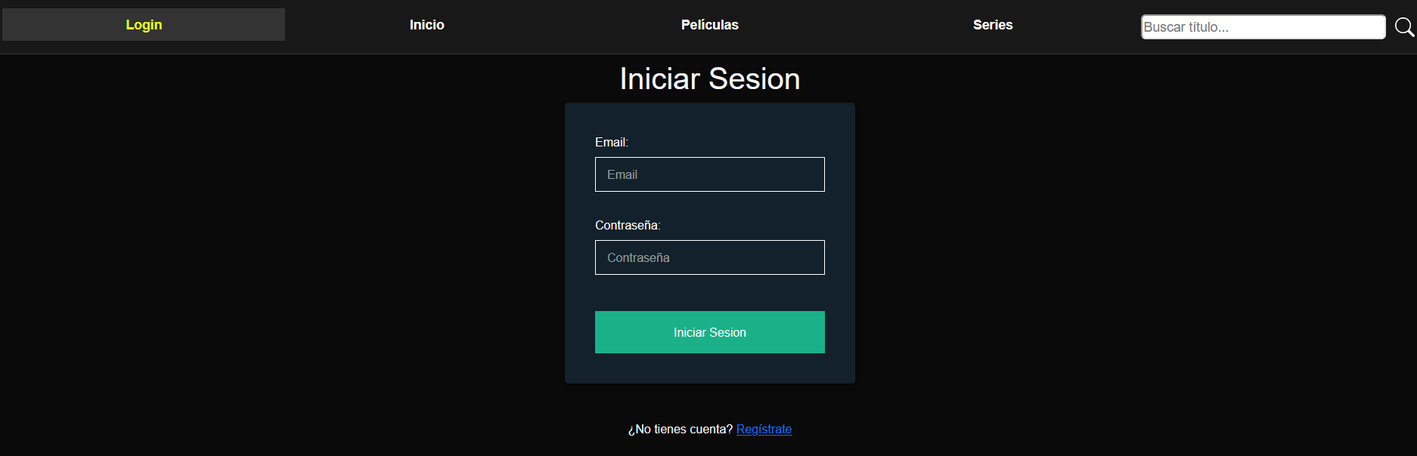

En el caso de no estar registrado debe presionar el botón Registrar, el cual despliega una ventana en la que puede realizar el ingreso de su información, con el fin de otorgarle un usuario y contraseña para que pueda ingresar a la aplicación.

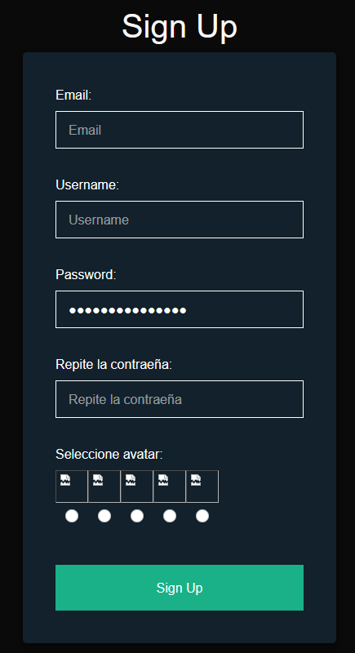

## Operaciones básicas

La página esta compuesta por 3 apartados: Inicio, Películas, Series.

En el Inicio al usuario se le otorgara una breve información de diferentes apartados como “En tendencias, Mejor valoradas, Próximos estrenos”, de todas las películas, y en la parte inferior de la página, de todas las series.

Para visualizar más cantidad de películas o series de cualquier apartado, clicar el botón Mostrar Todo.

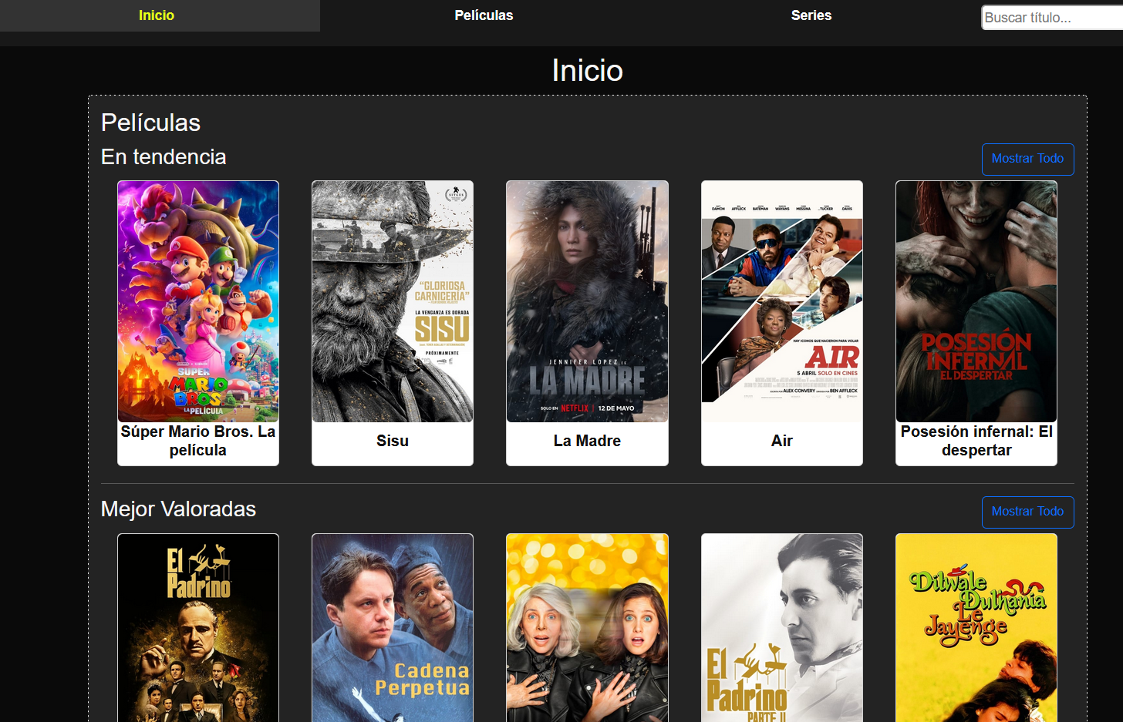

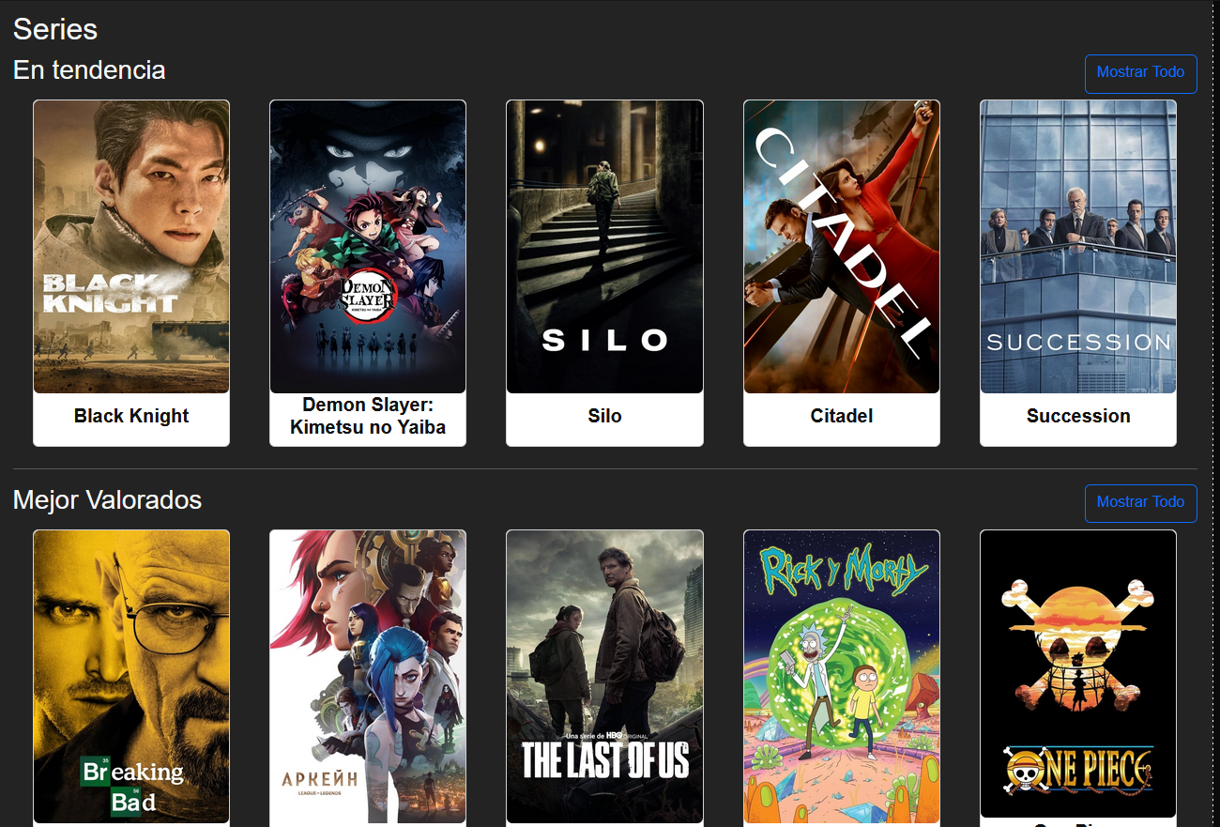

En el apartado Películas se visualizan todas las películas.

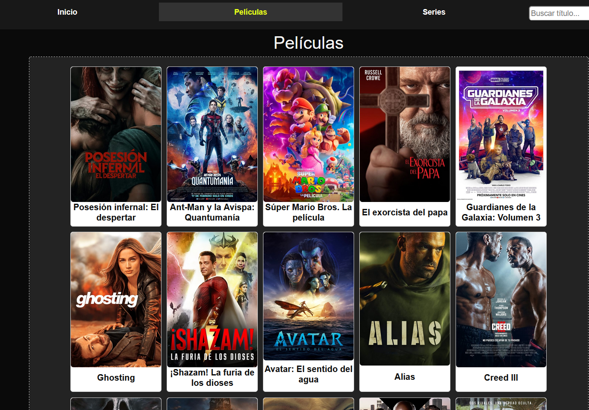

En el apartado Series se visualizan todas las series.

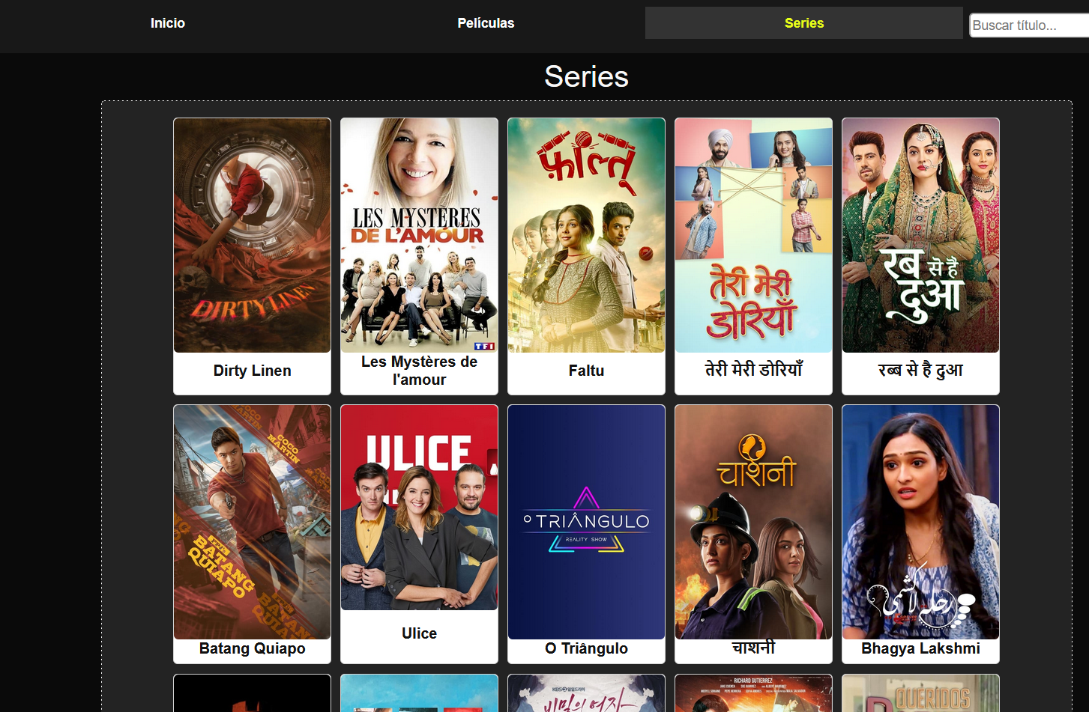

El usuario tiene la posibilidad de buscar la serie o película por su título en el Buscador situado en la parte superior a la derecha.

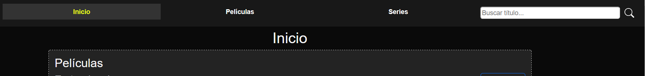

Para visualizar más información de una película o serie en específico (Sinopsis, actores, trailer, fecha de estreno, duración, géneros, estado, titulo original, compañías productoras), clicar sobre ella.



## Configuración del usuario

Para realizar una configuración de nuestro usuario, clicar encima de nuestro avatar de usuario situado arriba a la izquierda. Ahí podremos cerrar sesión y editar nuestro perfil.

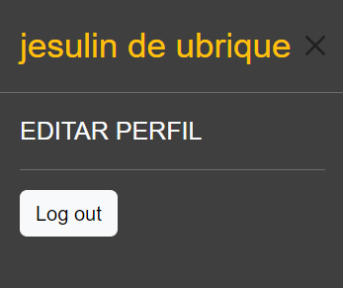

En el apartado Editar perfil, podemos cambiar nuestro nombre de usuario, avatar, idioma, región, e introducir una nueva contraseña de usuario.

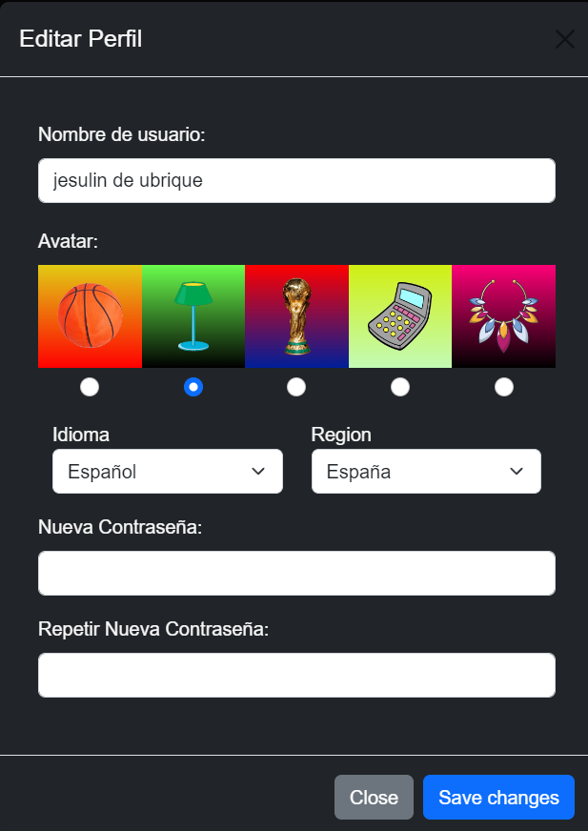

# Biografía